Отчет
Оглавление
1. Термины и определения. 3
2. Функциональные требования 3
2.1 Предусловия 3
2.2 Правила формирования отчета 3
2.3 Настройки отчета 4
2.4 Сортировка и группировка 5
2.5 Правила заполнения полей отчета 5
2.6 Специальные требования 7
2.7 Правила внесения услуги страховка Отмены поездки. 7
2.8 Постусловия 7
3. Нефункциональные требования 8
3.1 Поддерживаемые версии 8
3.2 Ограничения проектирования 8
3.3 Производительность 8
4. Приложения 8
4.1 Пример отчета 8
5. ЗАКЛЮЧЕНИЕ 8

Краткое описание.
Отчет предназначен для печати полисов страховой компании "Эрго".
Отчет установится с названием профиля Страховой полис "Эрго".

Термины и определения.
МВ – ПК Мастер web.
МТ – ПК Мастер – Тур.
ПС – Программа страхования
ТД – Территория действия полиса (1, 2, 3);

Функциональные требования

Предусловия
Отчет формируется по выбранной путевке, в каждом полисе набор туристов с одинаковыми рисками.
- В настройках отчета должна быть указана серия и номер полиса. Серия и Номер полиса должны быть уникальными.
- В поле номер указывается номер первого полиса.
- В настройках отчета должны быть выбраны Netto\Brutto. В зависимости от выбранной настройки в качестве страховой премии будет выбираться нетто или брутто стоимость услуги страхования.
- Для печати страхового полиса, в заявке должна быть заведена услуга «Страховка», заполнено «Доп. описание 1» и «Доп. Описание 2».
- В названиях рисков обязательны буквосочетания:
МЕД - Медицинские расходы;
ГРАЖД - Гражданская ответственность;
НЕСЧ - Несчастный случай;
ЕЗД – Отмена поездки.
- Наличие риска «Медицинские расходы» обязательно.
- Доп. описание 1 заполняется следующим образом: «Программа страхования»/«Страховая сумма»/«Франшиза»/«Код валюты цены услуги», например: A/3000/10/USD.
- Код валюты, указанной в доп. описании 1, должен полностью совпадать с ISO кодом соответствующей валюты в справочнике «Cписок валют».
- Цена на страховку должна быть заведена в валюте. Стоимость услуг вноситься пользователем МТ. При формировании полиса цена в валюте конвертируется в нац. валюту по курсу ЦБ на дату формирования полиса и записывается в БД.
- Франшизу заводить обязательно, даже если она не используется (в этом случае заводится «0»). Франшиза должна быть числом или числом с %, никакие другие символы не допускаются.
- Валюта услуг страхования должна быть одной и той же (то есть должны совпадать коды валют, указанные в доп. описании 1 по всем услугам страхования в путевке), иначе полис сформирован не будет.
- В доп. описании 2 вводим «ТД»/«Коридор дней»/«Тип риска». Например: 1/90/ACTIVE
- Возможные типы рисков: STD - Стандартный/Standard, ACTIVE - Активный отдых/Active Rest, SPORT - Спорт/Sport
- Партнером по услугам страхования должен быть "Эрго" (название партнёра в справочнике партнеров в поле «Полное название» должно содержать "Эрго"), иначе полис распечатан не будет.

Правила формирования отчета
- Печать полисов из МТ.
  - В полис попадают все туристы с одинаковым набором рисков.
  - У услуг страхования совпадают даты начала и окончания предоставления услуг
  - Период действия полиса для равен периоду действия услуги мед. страхования срок услуги мед. страхования. Для полисов, у которых в Доп. описании 2 указано к-во дней для коридора, дата окончания действия полиса равна дате окончания действия услуги мед. страхования + указанное к-во дней.
  - Если по выбранной путевке был/были ранее распечатан страховой полис/распечатаны страховые полисы, то при [повторном] запуске отчета выводится окно диалога, в котором перечисляются фамилии туристов и номера полисов, которые были для них распечатаны. Имеется возможность выделить строку или несколько строк, соответствующих уже выписанным полисам.
В окне диалога имеются кнопки: «Аннулировать» и «Просмотр напечатанных полисов». При нажатии кнопки «Аннулировать» происходит аннулирование выделенных полисов. При нажатии кнопки «Просмотр напечатанных полисов» открываются копии выделенных полисов, распечатанных ранее, и предоставляется возможность их распечатать, при этом записи в базу не происходит.
- Печать полисов из МВ.
  - Условия печати полиса из МВ настраивается в файле web.config согласно общих правил для печати отчетов.
  - При первой печати полиса (когда по путевке еще нет выписанных полисов) происходит формирование отчета, и данные записываются в базу, при повторной печати происходит печать копии уже имеющегося полиса.

Настройки отчета
Выбор путевок – влияет на выбор путевок для печати полиса.
«OneReservation» - полис печатается по выбранной путевке.
«SelectedReservations» - при запуске отчета появляется список путевок для выбора. Путевки в список отбираются по датам, указанным в форме, из которой вызывается отчет, причем эти даты рассматриваются как дата заезда, независимо от их значения в самой форме. Полисы формируются только по путевкам, у которых нет действующих полисов, если по путевке уже есть действующий полис, то выводиться диалоговое окно:
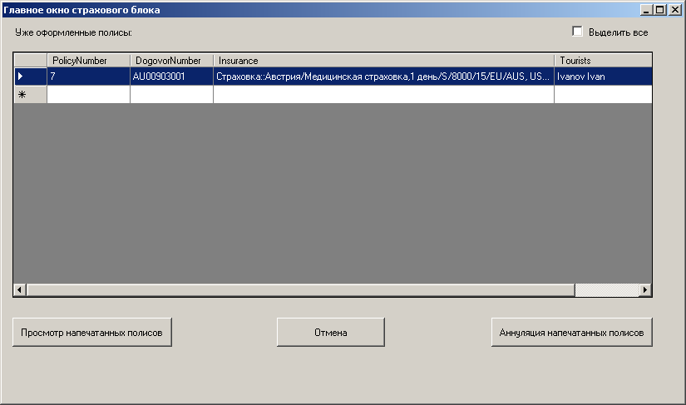

С предложением выбрать действие: Просмотреть уже сформированный полис, или аннулировать полис, чтоб выписать новый.
Выбор страховой – должна быть в значении «Common»
Количество дней до начала тура: - указать необходимое количество дней до начала тура, за которое возможно распечатать страховку.
Показывать диалог выбора вида отчета:
Yes – отображать диалог – не используется. По умолчанию формируется полис с правилами страхования
При печати из МВ брать информацию из базы:
Yes - при печати из МВ формируется копия ранее напечатанного полиса. Если по путевке полис никогда не печатался, сформируется новый.
No - каждый раз при попытке печати из МВ формируется новый полис, независимо от того, печатался ли полис до этого. Если по путевке уже есть полис, он будет аннулирован.
Данная настройка не влияет на печать из МТ.
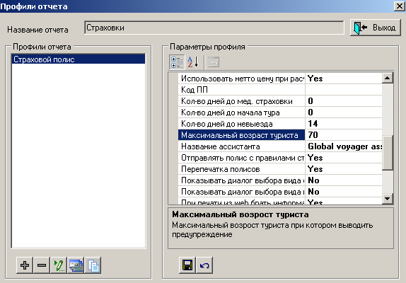

Любые другие настройки не указанные в данной спецификации отчетом не обрабатываются.

Сортировка и группировка
Полис с правилами состоит из двух частей:
- Информация о застрахованных, рисках.
- Правила страхования.

Правила заполнения полей отчета
Максимальное количество застрахованных туристов в полисе – 5. Если больше 5 , печатается второй полис. В приведенной ниже таблице описываются правила заполнения полиса:
№ | Поле в шаблоне | Описание | Формат
 | Серия полиса | Серия полиса из настроек профиля отчета | Текст
 | Номер полиса | Номер полиса из настроек профиля отчета | Текст
 | Страхователь | Фамилия Имя Главного туриста по путёвке. Lat (заключившего договор ), достигшего 18 лет, Если главному туристу по путевке нет 18-ти лет, в качестве страхователя будет использоваться любой турист достигший 18-ти летнего возраста | Текст
 | Адрес / номер паспорта | Адрес и номер паспорта Страхователя | Текст
 | Застрахованные лица | Фамилия Имя туриста по путёвке. Lat. Для каждого туриста отдельная строка, но не более 4-х строк | Текст
 | Застрахованные лица ДР | Дата Рождения туриста | Дата.  DD.MM.YYYY
 | Тип риска | Значение из доп. описания 2 услуги Мед Страхования «Тип риска» | Текст
 | Программа страхования | Значения из Доп. Описания 1 услуг страхования через запятую. | Текст
 | Страховая сумма М | Значения из Доп. Описания1 услуги мед страхования «Страховая сумма» «Код валюты» | Число. Два знака после запятой
 | Франшиза М | Значение из Доп. Описания услуги мед страхования 1 : «Франшиза» | Число. Два знака после запятой
 | Дней М | Количество дней по услуге Мед Страхование | Целое число
 | Страховая премия М | Не указывается, всегда пишется paid | Текст
 | Страховая сумма Н | Значения из Доп. Описания1 услуги несчастного случая «Страховая сумма» «Код валюты» | Число. Два знака после запятой
 | Франшиза Н | Значение из Доп. Описания услуги несчастного случая 1: «Франшиза» | Число. Два знака после запятой
 | Дней Н | Количество дней по услуге несчастного случая | Целое число
 | Страховая премия Н | Не указывается, всегда пишется paid | Текст
 | Страховая сумма Г | Значения из Доп. Описания1 услуги гражданской ответственности «Страховая сумма» «Код валюты» | Число. Два знака после запятой
 | Франшиза Г | Значение из Доп. Описания услуги гражданской ответственности 1: «Франшиза» | Число. Два знака после запятой
 | Дней Г | Количество дней по услуге гражданской ответственности | Целое число
 | Страховая премия Г | Не указывается, всегда пишется paid | Текст
 | Страховая сумма НВ | Значения из Доп. Описания1 услуги невыезда «Страховая сумма» «Код валюты» | Число. Два знака после запятой
 | Франшиза НВ | Значение из Доп. Описания услуги невыезда 1: «Франшиза» | Число. Два знака после запятой
 | Дней НВ | Количество дней по услуге невыезда | Целое число
 | Страховая премия НВ | Не указывается, всегда пишется paid | Текст
 | Период страхования С | Дата начала предоставления услуги мед. страхования | Дата.  DD.MM.YYYY
 | Период страхования С | Окончание действия услуг мед. страхования, если полис “Multi”, то окончание = дата начала услуги мед страхования + к-во дней указанных в скобках. | Дата.  DD.MM.YYYY
 | Страна пребывания | Территория действия услуги Мед страхования: страна услуги мед. страхования или SHENGEN если страна входит в Шенгенское Соглашение | Текст. Lat
 | Дата выписки полиса | Дата формирования отчёта | Дата.  DD.MM.YYYY
 | Общая премия | Итоговая сумма колонки «Страховая премия. | Число. Два знака после запятой
См. также: Error: Reference source not found.

Специальные требования
Аннуляция полисов
При аннуляции выписанных полисов вся информация об их выписке сохраняется, но полис получает специальный признак. Параметры аннуляции полиса можно задать через настройки программы: Выберите Доп. настройки и в открывшемся Меню выставите настройки:
INCLUDEPICTURE "cid:image002.png@01CB60A1.5C7DF1B0" \* MERGEFORMATINET 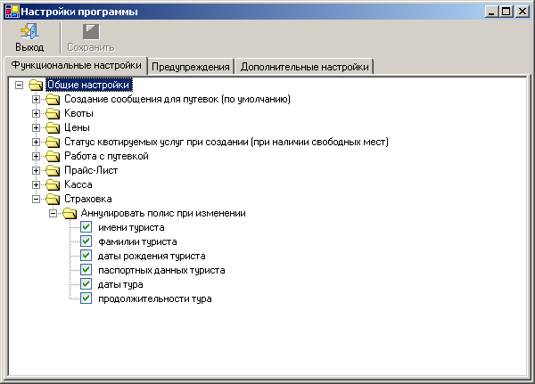

При печати полиса после аннуляции, все происходит, согласно описанию работы с полисом. При восстановлении заявки – полис останется аннулированным.

Правила внесения услуги страховка Отмены поездки.
В случае оформления страховки от невыезда доп описание 1 должно выглядеть следующим образом:
«Программа страхования»/«Страховая сумма»/«Франшиза»/«Код валюты цены услуги», например:
-/5000/0/EUR
Где 5000 это страховая сумма, которая рассчитывается как полная стоимость путевки деленная на количество застрахованных туристов. В рассмотренном примере стоимость путевки составляет 10000 EUR, страхуется 2 туриста.
Стоимость услуги страхования от невыезда фиксированная, изменяется в зависимости от страховой суммы и возраста туристов. Цены на услуги страхования от невыезда должны быть внесены в справочник цен на услуги в МТ

Постусловия
При первом формировании отчёта в базу МТ записывается номер полиса для каждого туриста, дата и время печати полиса, страховая премия по каждой страховке на каждого человека в валюте цены на услугу страхование и в нац валюте по курсу ЦБ на момент первой печати полиса.
При повторной печати полиса с тем же номером в базу ничего не записывается.

Нефункциональные требования

Поддерживаемые версии
Отчет должен поддерживать Мастер-Тур 2009.2, релиз 20 и Мастер-Web 2009.2, релиз 20.

Ограничения проектирования
Отчет должен быть реализован с использованием генератора Report SharpShooter компании Perpetuum Software.

Производительность
Время формирования отчета не должно превышать 15 секунд при 50 одновременно работающих пользователях внутри офиса и 20 пользователях в системе онлайн-бронирования. Конфигурация оборудования должна соответствовать системно-аппаратным требованиям к ПК

Приложения

Пример отчета

ЗАКЛЮЧЕНИЕ
«Компания «Мегатек» желает вам успехов в вашей деятельности и надеется, что наши программы сделают ваш труд более эффективным и приятным.
Свои замечания и предложения по поводу работы с программными продуктами компании, вы можете направлять по нашему адресу электронной почты.

«Компания «Мегатек»,
Киев, ул. Предславинская, 11, оф. 403
тел.: (044) 490-10-82
e-mail: kiev@megatec.ru

